考场位置示意图及乘车路线
一、考场位置地址：华南农业大学第六教学楼
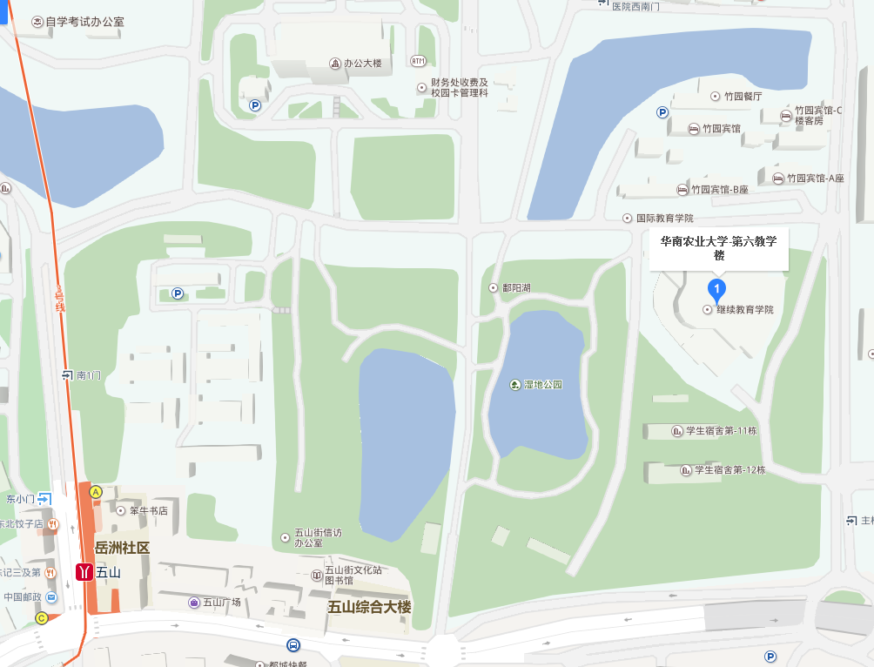
二、乘车路线（仅供参考）：
1.乘坐地铁3号线(天河客运站方向), 在 五山站 下车(A口出) ，步行约700米到达第六教学楼。
2.乘坐公交车到 华农大正门站 下车，步行约640米到达第六教学楼。

